

**Documento de Apresentação**

O Hospital do Ursinho trata-se de uma iniciativa do Núcleo de Estudantes de Medicina da Associação Académica de Coimbra (NEM/AAC) que concretizará no próximo ano a sua XVII edição. Esta atividade consiste na simulação de um hospital real em sintonia com o imaginário infantil, onde as crianças poderão encontrar consultórios, blocos operatórios, recreio e muito mais espaços à escala dos mais pequenos. Deste modo, são encenadas consultas, em que a criança assume o papel de pai/mãe que leva o seu ursinho/boneco ao médico, representado pelo estudante de Medicina.

O objetivo primordial deste projeto é proporcionar às crianças que visitam o Hospital do Ursinho uma experiência única e enriquecedora, permitindo brincar, aprender e, acima de tudo, desmistificar o medo despertado pelos hospitais e centros de saúde e pela “bata branca” e aproximar a criança do médico, permitindo que esta se sinta confortável num consultório médico e na presença de outros profissionais de saúde, permitindo assim, uma atitude de maior colaboração nos atos e gestos clínicos.

Esta é uma atividade desenvolvida pela Comissão Organizadora do XVII Hospital do Ursinho, pertencente ao NEM/AAC, em colaboração com outros núcleos e associações de estudantes de áreas de saúde, tais como:

* Medicina Dentária
* Enfermagem
* Psicologia
* 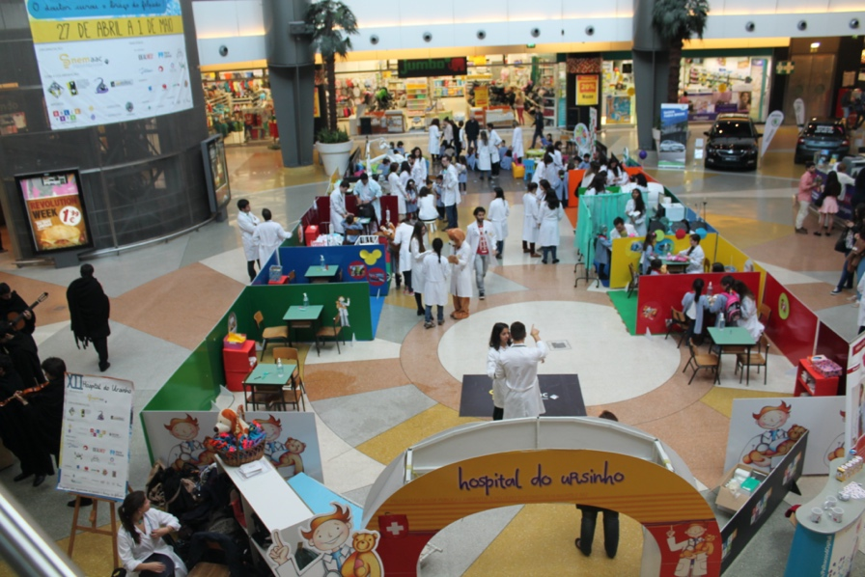Ciências Farmacêuticas

***Atividades:***

🧸 Recreio:

* Dança
* Teatro
* Palestras interativas sobre temática climáticas e ambientais

🧸 Receção com lanche individual;

🧸 Consultórios médicos;

🧸 Espaço de Imagiologia;

🧸 Bloco Operatório;

🧸 Consultório de Medicina Dentária;

🧸 Gabinete de Enfermagem;

🧸 Gabinete de Psicologia;

🧸 Farmácia.

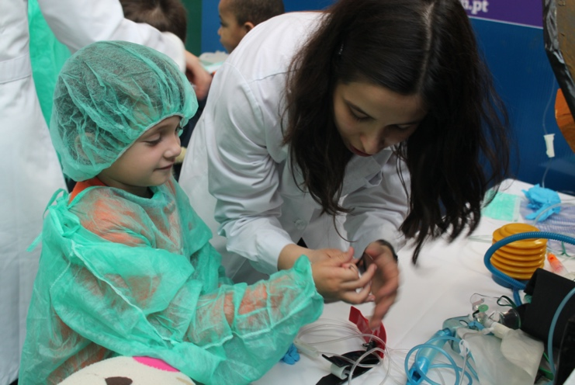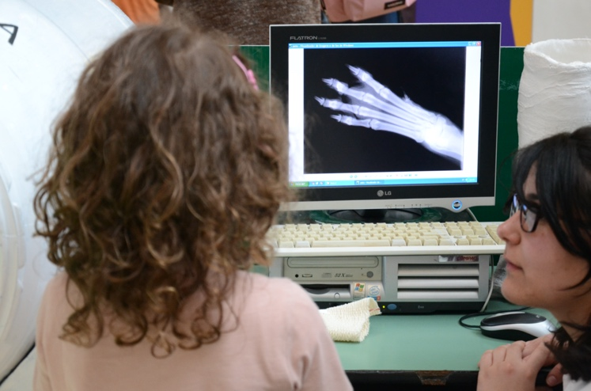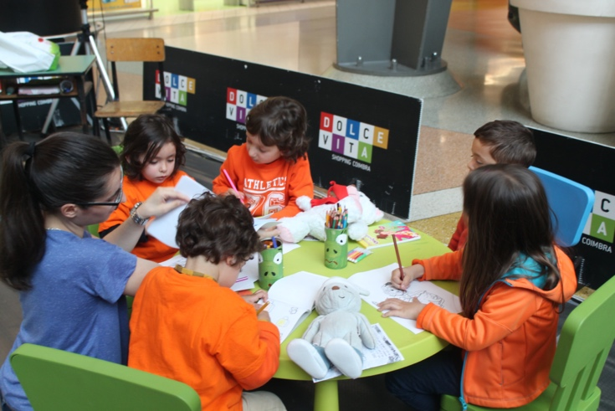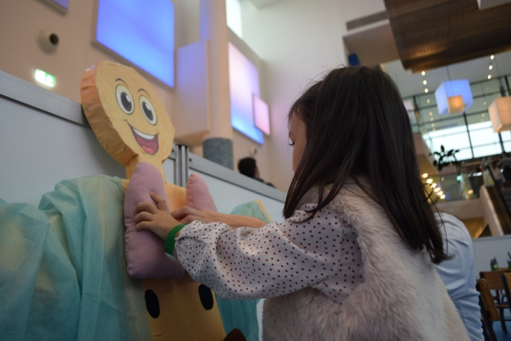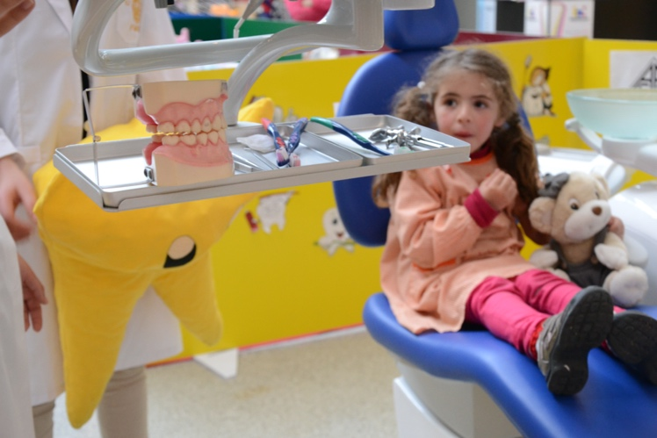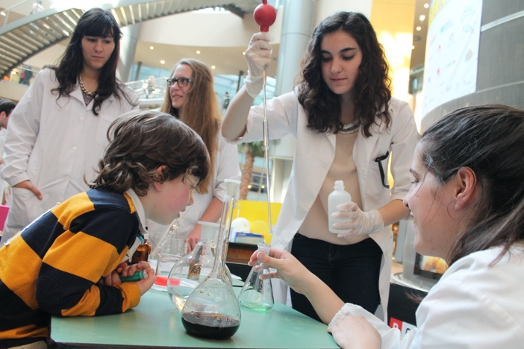

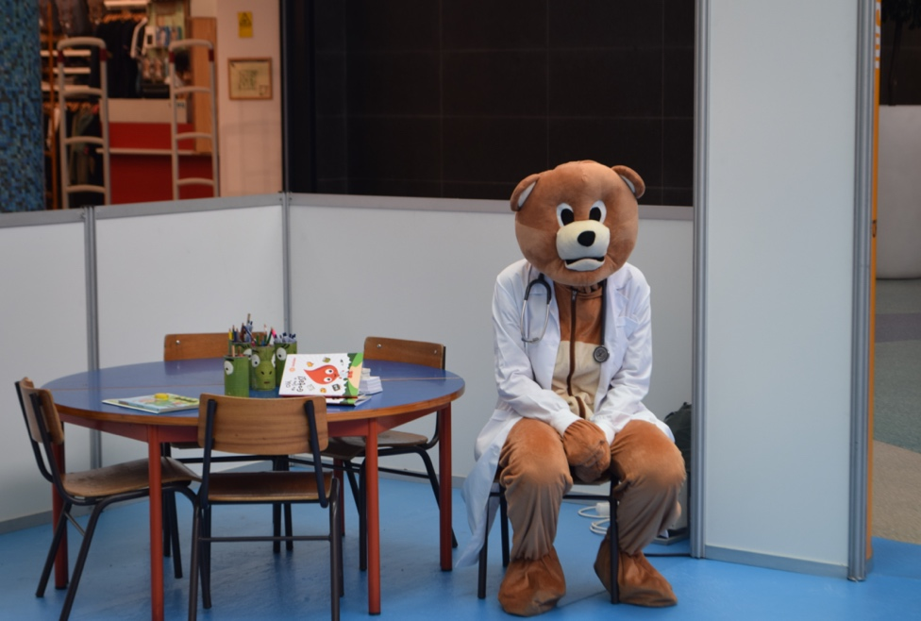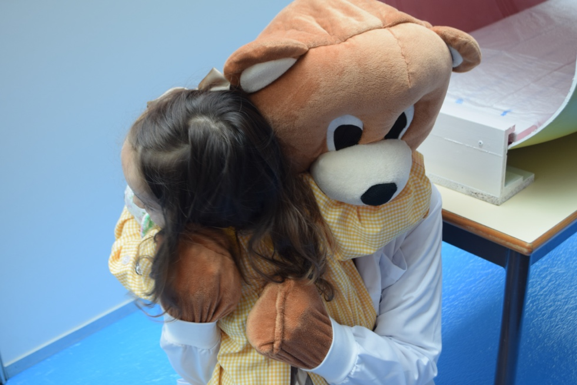

Infelizmente, devido à atual situação pandémica da COVID-19, não é permitido a realização de atividades que acarretem um elevado número de pessoas num mesmo espaço confinado. Consideramos ser dever da Comissão Organizadora colocar a segurança de todos os intervenientes em primeiro lugar. Assim, seguindo as indicações emitidas pela Direção da Faculdade de Medicina da Universidade de Coimbra e as normas e diretivas da Direção Geral de Saúde (DGS), a Comissão Organizadora do XVII Hospital do Ursinho idealizou duas alternativas e possíveis soluções para continuar a proporcionar sorrisos às crianças que visitam esta atividade que nos é tão querida!

Enquanto estudantes de medicina e futuros médicos, é nosso dever transmitir a informação mais correta e atualizada às crianças e às suas famílias sobre este “bicho mau” que insiste em não abandonar a nossa vida e continuar a realizar esta atividade, de forma segura, junto daqueles que sonham em levar o seu melhor amigo ao hospital mais divertido do país!

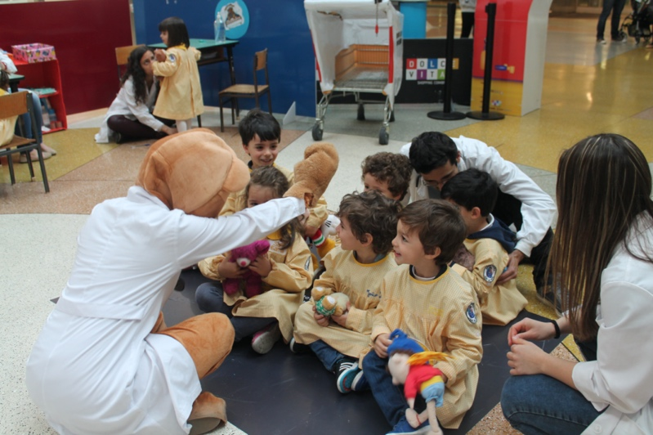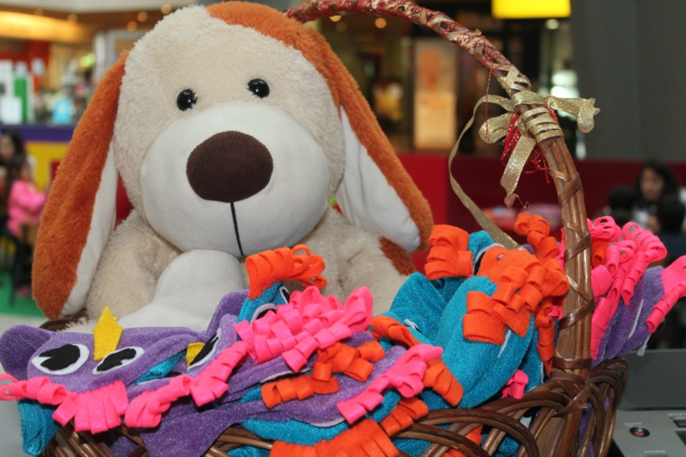

***Solução 1***

🧸 Data de Realização: 26 a 30 de abril de 2021

🧸 Local: Alma Shopping

🧸 Público-Alvo: Crianças entre os 3 e os 6 anos, que frequentem a educação pré-escolar na região de Coimbra

Tendo em conta a remota possibilidade de melhoria da pandemia, a atividade poderá respeitar os moldes anteriores com cuidados acrescidos e adaptado à nova realidade. De facto, se em 26 a 30 de abril de 2021 a situação pandémica tiver melhorado, os elementos da Comissão Organizadora poderão adaptar o Hospital do Ursinho, tomando as seguintes medidas:

* Só será permitida a entrada de crianças que visitam a atividade por intermédio das suas escolas/jardins de infância, estando o acesso barrado a crianças que acompanhem os seus pais isoladamente
* ultrapassado com o objetivo de manter o distanciamento social recomendado
* Não será permitida a entrada de pessoal não autorizado nas infraestruturas do Hospital do Ursinho
* Todos os intervenientes serão monitorizados através da avaliação da temperatura corporal com um termómetro infravermelhos
* Todos os elementos intervenientes terão equipamento de proteção individual, nomeadamente máscara cirúrgica, luvas de latex e desinfetante álcool-gel
* Não será permitida a partilha de brinquedos ou outros objetos entre as crianças
* Existirá uma equipa designada para a função de desinfetar todos os espaços e materiais após cada utilização
* Existirão kits individuais de material médicos para cada criança, para que não se utilizem os mesmos repetidamente



***Solução*** ***2***

🧸 Data de Realização: 26 a 30 de abril de 2021

🧸 Local: Escolas e Jardins de Infância de Coimbra

🧸 Público-Alvo: Crianças entre os 3 e os 6 anos, que frequentem a educação pré-escolar na região de Coimbra

Se pelo contrário, a situação pandémica não permitir a realização da atividade nos moldes originais, criaremos um Hospital do Ursinho Ambulante. Neste sentido, reuniríamos um mínimo de elementos para se deslocarem às Escolas e Jardins de Infância de Coimbra, assumindo a responsabilidade de seguir as seguintes normas:

* A Comissão Organizadora formará pequenos grupos de alunos para se deslocarem às diferentes escolas, em diferentes dias, de modo a não mobilizar demasiadas pessoas para a realização da atividade
* Materiais tais como mesas e cadeiras serão solicitadas à própria Escola/Jardim de Infância para reduzir o risco de transmissão
* Todos os elementos intervenientes serão monitorizados através da avaliação da temperatura corporal com um termómetro infravermelhos
* Todos os elementos intervenientes terão equipamento de proteção individual, nomeadamente máscara cirúrgica, luvas de latex e desinfetante álcool-gel
* Não será permitida a partilha de brinquedos ou outros objetos entre as crianças
* Existirá uma equipa designada para a função de desinfetar todos os espaços e materiais após cada utilização
* Existirão kits individuais de material médico para cada criança, para que não se utilizem os mesmos repetidamente

***Contactos:***

🧸 Coordenadora Geral do XVII Hospital do Ursinho:

* + Jéssica Ribeiro;
  + 918203920;
  + [ursinho@nemaac.net](mailto:ursinho@nemaac.net)

🧸 Coordenadora de Grandes Projetos do NEM/AAC:

* + Mariana Saraiva;
  + 915982731;
  + [cprojetos@nemaac.net](mailto:cprojetos@nemaac.net)

🧸 Departamentos do Hospital do Ursinho:

* + Departamento de Programação Cultural — Patrícia Almeida;
  + Departamento de Fundraising — Sofia Abreu;
  + Departamento de Gestão Escolar — Ricardo Ferreira;
  + Departamento de Imagem e Comunicação — Maria Inês Nascimento e Natália Pires;
  + Departamento de Logística — Lara Quintas.

